

Sumário

1 - Normas aplicáveis na certificação de produtos 4
2 - Harmonização de critérios com outros países e benefícios da Normalização 7
3 - Papel das entidades normalizadoras no processo de avaliação da conformidade 10

Apresentação

Sejam muito bem-vindos à quarta aula do curso de Certificação de produtos para a saúde – Anvisa!

Na aula passada apresentamos os conceitos sobre os organismos que participam do processo de avaliação da conformidade na área da Saúde. Abordamos também, as principais características que compõem a atuação dos agentes envolvidos neste processo.

Nesta aula veremos conceitos relacionados com Normalização e Certificação na área da saúde. Vamos apresentar as principais normas e como elas podem influenciar o processo de avaliação da conformidade.

Vamos começar?

Normas aplicáveis na certificação de produtos
Você sabe o que é Normalização?

Segundo ABNT ISO/IEC Guia 2 de 2006, normalização é uma “atividade que estabelece, em relação a problemas existentes ou potenciais, prescrições destinadas à utilização comum e repetitiva com vistas à obtenção do grau ótimo de ordem em um dado contexto. ”

Ela consiste na elaboração, difusão e implementação das Normas.

Em outras palavras, normalização é o processo de desenvolvimento, difusão e aplicação de normas técnicas, para a solução ou prevenção de problemas, com a participação de todos os interessados, para a promoção da economia global.

Ela é um mecanismo que promove o desenvolvimento tecnológico e viabiliza a consolidação da tecnologia nacional e a disseminação da inovação.

Certo, mas o que é norma?

Norma é o documento estabelecido por consenso e aprovado por um organismo reconhecido, que fornece regras, diretrizes ou características mínimas para atividades ou para seus resultados, visando à obtenção de um grau ótimo de ordenação em um dado contexto.

As normas técnicas estabelecem as expectativas em relação a um produto, processo, serviço ou sistema de gestão, quanto a requisitos de qualidade, de desempenho, de segurança, ambientais, de procedimentos, de formas, de dimensões, de classificações e de terminologias, cuja observância não é obrigatória. Ou seja, a as normas são de cumprimento VOLUNTÁRIO.

As normas técnicas são estabelecidas por consenso e aprovadas por um organismo reconhecido que visa à otimização de benefícios para as empresas e para a comunidade. Ela é uma importante ferramenta que torna possível a globalização dos mercados, além de ampliar a competitividade das empresas.
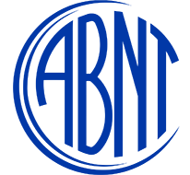
No Brasil, a Associação Brasileira de Normas Técnicas (ABNT) é o foro nacional de normalização por reconhecimento da sociedade brasileira e confirmado pelo Governo Federal por meio de instrumentos legais.

Podemos ter diferentes níveis de normalização, veja a seguir:

Nível | Descrição
Internacional | Envolve vários países diferentes.  Exemplos:  - Organismo Internacional de Normalização (ISO, na sigla em inglês)  - Comissão Eletrotécnica Internacional (IEC, na sigla em inglês).
Regional | Engloba países de uma determinada região geográfica, econômica ou política.  Exemplos:  - Associação Mercosul de Normalização - AMN  - Comissão Pan-americana de Normas Técnicas - Copant
Nacional | Organismo específico de uma nação para realização do processo de normalização.  Exemplos:  - No Brasil - Associação Brasileira de Normas técnicas - ABNT  - Na França - Associação Francesa de Normalização - Afnor  - Na Argentina - Instituto Argentino de Normalização e Certificação - Iram  - Alemanha - Instituto Alemão para Normatização - DIN
Empresarial | Neste nível, cada empresa cria suas próprias normas técnicas.

Apesar de as normas serem de caráter voluntário, os regulamentadores, como a Anvisa e o Inmetro, podem torná-las de uso compulsório.

Você sabe como se faz isso?

As normas citadas em regulamentos, que possuem “poder de lei”, passam a ser consideradas compulsórias, ou seja, de uso obrigatório!

Por este motivo, a normalização tem um impacto muito grande no dia a dia das empresas, laboratórios, certificadoras e organismos de acreditação. Em uma Norma, um requisito inadequado, ou complexo de ser atendido, pode causar um grande problema na cadeia de avaliação da conformidade.
Devido a este fato, é usual ver estas organizações participando ativamente no processo de normalização, pois serão diretamente afetadas pelos resultados das normas e seus requisitos.
A seguir apresentamos uma tabela de exemplos de normas aplicáveis aos diferentes organismos envolvidos no processo de avaliação da conformidade na área da saúde.
Organismo | Normas
Cgcre | Para estruturar seus processos e fazer a atividade de acreditação deve seguir a norma ABNT NBR ISO/IEC 17011 - Avaliação da conformidade - Requisitos gerais para os organismos de acreditação que realizam acreditação de organismos de avaliação de conformidade.
Certificadoras | A norma a ser seguida por certificadoras para fazer o trabalho de avaliação da conformidade é a ABNT NBR ISO/IEC 17065 - Avaliação da conformidade — Requisitos para organismos de certificação de produtos, processos e serviços. As certificadoras são avaliadas pela CGCRE com base nesta norma.
Laboratórios | A norma a ser seguida pelos laboratórios que fazem ensaios para avaliar produtos para saúde é a ABNT NBR ISO/IEC 17025 - Requisitos gerais para a competência de laboratórios de ensaio e calibração. As certificadoras são avaliadas pela Cgcre com base nesta norma.  Para realizar os ensaios de avaliação da conformidade, os laboratórios devem seguir várias outras normas.  Para citar um exemplo considerando o caso de certificação de AGULHAS, podemos destacar as seguintes normas (citadas na Portaria do Inmetro, que torna a certificação compulsória) a serem seguidas:  ABNT NBR 5426 - Plano de Amostragem e Procedimentos da Inspeção por Atributos.  NBR ISO 7864 - Ensaios a serem realizados em agulhas hipodérmicas estéreis para uso único.  ISO 7885 - Ensaios a serem realizados em agulhas gengivais estéreis para uso único.
Fabricantes | Normalmente os fabricantes que estão no âmbito da avaliação da conformidade buscam seguir os requisitos da norma ABNT NBR ISO9001 - Sistemas de gestão da qualidade - Requisitos, pois esta norma engloba o atendimento de requisitos de gestão de outras normas que são aplicáveis no processo de avaliação de conformidade.  Algumas vezes os fabricantes buscam, inclusive, a certificação na ABNT NBR ISO 9001.No exemplo do caso das AGULHAS, o fabricante DEVE buscar a certificação na norma ABNT NBR ISO 13485 Produtos para saúde – Sistemas de Gestão da Qualidade –  Requisitos para fins regulamentares, que está citado no RAC da portaria do Inmetro que trata deste Produto (Agulhas - ANEXO DA PORTARIA Inmetro Nº 501/ 2011).

Também é interessante conhecer a norma ABNT NBR ISO/IEC 17000, que aborda os principais princípios e vocabulário utilizado no âmbito da avaliação da conformidade no mundo.

Perceba que as normas da ISO que começam o número “17xxx” (como a ISO 17025, por exemplo) fazem parte da família de normas sobre AVALIAÇÃO DA CONFORMIDADE, em inglês chamado de Conformity assessment.

Harmonização de critérios com outros países e benefícios da Normalização


A normalização deve ser concebida com o pensamento de alinhamento internacional, ou seja, não vale a pena criar uma norma em um determinado país se já existe uma norma internacional completa que aborde este determinado assunto!
Por exemplo:
Em se tratando de próteses humanas, é mais interessante adotar uma norma da ISO, que possui nível internacional, do que criar uma nova norma ABNT, para este mesmo tema, que será aplicável apenas no Brasil.

Quando a regulamentação de um país embasa seus critérios técnicos em normas internacionais, este país facilita um posterior comércio de seus produtos em outros países!

Este é um dos principais benefícios da normalização, que visa dar suporte ao processo de regulamentação, harmonizando critérios técnicos em todo o mundo!

Assim, existe um intercâmbio muito grande entre os países que participam do processo de normalização.
Nas discussões internacionais realizadas na ISO, que fica em Genebra na Suíça, o Brasil é representado pela ABNT. Assim, estamos participando das principais decisões e discussões técnicas acerca da normalização no mundo.

A figura a seguir, ilustra um diagrama que demonstra estas relações.
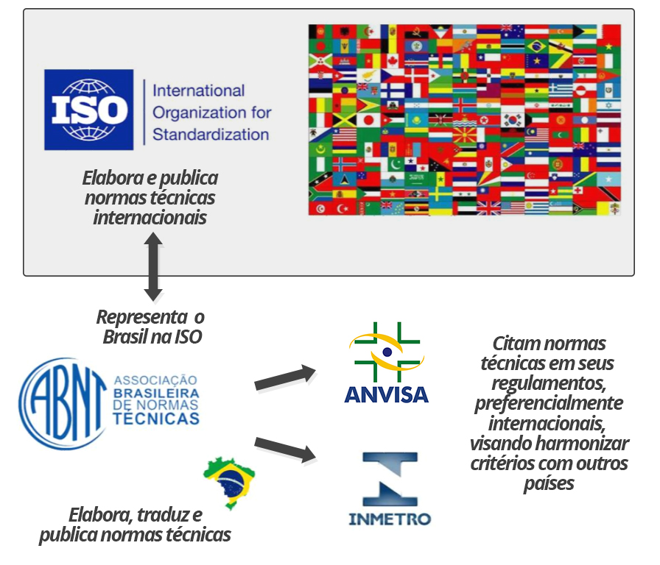

Existem, também, outros benefícios da normalização em relação a vários fatores.
Veja a seguir:

Economia: proporcionar a redução da crescente variedade de produtos e procedimentos de avaliação da conformidade, resultando em economia monetária.
Comunicação: promover uma melhor troca de informações entre os fabricantes e os clientes, bem como com a sociedade em geral.
Segurança: proteger os usuários contra acidentes ou problemas na saúde.
Simplificação: reduzir a crescente variedade de procedimentos de avaliação da conformidade e tipos de produtos.
Proteção ao consumidor: ampliar a qualidade de produtos e serviços confiáveis e defender os interesses dos consumidores.
Desenvolvimento sustentável: desenvolver métodos para avaliação de impactos ambientais, sociais e econômicos e ferramentas para mitigação dos riscos que podem gerar estes impactos.
Eliminação de barreiras técnicas e comerciais: evitar a existência de regulamentos conflitantes e divergentes sobre produtos e serviços em diferentes países, facilitando o comércio internacional.

De acordo com a ABNT, a normalização também é utilizada cada vez mais como um meio para alcançar a diminuição dos custos da produção e do produto final, mantendo e/ou melhorando sua qualidade e desempenho, aumentando dessa forma a competitividade das organizações que têm seus processos e sistemas normalizados.


Cabe destacar que em diversos países há obrigatoriedade de seguir normas, pelo menos em algumas áreas (no Brasil, o Código de Defesa do Consumidor é um destes casos).

Por outro lado, fornecer um produto que não siga a norma aplicável no mercado-alvo implica esforços adicionais para introduzi-lo nesse mercado, que incluem a necessidade de demonstrar, de forma convincente, que o produto atende às necessidades do cliente e, também, de assegurar que questões como intercambialidade de componentes e insumos não representarão um impedimento ou dificuldade adicional (ABNT, 2018).

Do ponto de vista legal, em muitos mercados, quando não é seguida a norma aplicável, o fornecedor possui responsabilidades adicionais sobre o uso do produto.

O que podemos entender de tudo isto?

Bom, quando os produtos e serviços atendem às nossas expectativas, tendemos a tomar isto como certo e a não considerar o papel das normas. Contudo, rapidamente, nos preocupamos quando produtos se mostram de má qualidade, não se encaixam, são incompatíveis com equipamentos que já temos, não são confiáveis ou são perigosos.
Por este motivo cabe salientar, que quando os produtos, sistemas, máquinas e dispositivos trabalham bem e com segurança, quase sempre é porque eles atendem às normas específicas.

Por mais que a gente não perceba, as normas possuem uma enorme contribuição em vários aspectos do nosso dia a dia. E quando elas estão ausentes, podem acreditar... Logo percebemos!

Papel das entidades normalizadoras no processo de avaliação da conformidade

Sabemos que as normas devem ser estabelecidas a partir do consenso dos vários segmentos da sociedade interessados no tema. Podem ter foco na classificação, padronização, qualidade e desempenho dos produtos e até mesmo em requisitos voltados para a segurança e saúde do cidadão, bem como para a proteção ao meio ambiente.

Já os regulamentos devem limitar-se aos requisitos de interesse do Estado, em particular os ligados às questões de saúde, segurança e meio ambiente.

Veja o que consta no Livreto de Avaliação da Conformidade do Inmetro:

A interação entre a norma e o regulamento deve ser harmonizada. Em existindo regulamento preliminarmente elaborado, a norma, se elaborada, deve guardar total compatibilidade com o mesmo.
O regulamento, ao basear-se em uma norma existente, deve limitar-se a definir os requisitos ligados às questões de segurança, saúde e meio ambiente.

O Comitê Brasileiro de Regulamentação, uns dos Comitês Técnicos Assessores do Conmetro, publicou em 2007 um Guia de Boas Práticas de Regulamentação (GBPR), este Guia, é um material orientativo para se preparar regulamentação em nosso país.
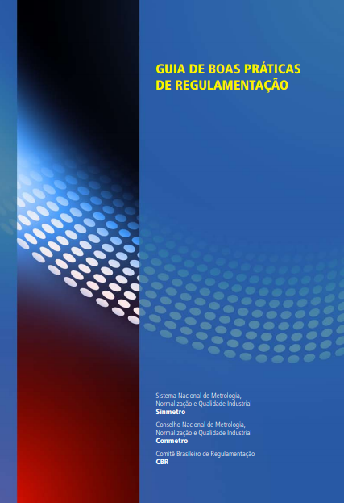  Fonte: GBPR | Este documento destaca a importância do alinhamento entre normas e regulamentos. Isto se deve ao fato de sabermos que caso sejam contraditórios ou opostos, certamente gerarão confusões e demasiados problemas!  Uma boa regulamentação, implementada de maneira flexível, consistente, coerente e proporcional aos objetivos legítimos pretendidos, é uma importante ferramenta para promover o desenvolvimento e o progresso da sociedade como um todo.

Podemos concluir que as normas são a base técnica dos padrões que serão utilizados no processo de regulamentação e avaliação da conformidade!

E com isto concluímos a aula de hoje!

Nesta aula abordamos as contribuições da normalização no processo de avaliação da conformidade. Perceberam como estes dois temas são complementares?

Lembre-se de fazer a lista de exercícios para ajudar a fixar todos os conceitos vistos na aula de hoje.

Na próxima aula abordaremos exemplos práticos do processo de certificação de produtos, com especial enfoque na área da saúde!

Até lá!
Principais referências:
ASSOCIAÇÃO BRASILEIRA DE NORMAS TÉCNICAS (ABNT). Definição de Normalização. Disponível em: http://www.abnt.org.br/normalizacao/o-que-e/o-que-e Acessado em Abril de 2018.

COMITÊ BRASILEIRO DE REGULAMENTAÇÃO. Guia de Boas Práticas de Regulamentação (GBPR). Disponível em: http://www.inmetro.gov.br/qualidade/pdf/guia_portugues.pdf Acessado em Maio de 2018.

INSTITUTO NACIONAL DE METROLOGIA, QUALIDADE E TECNOLOGIA (Inmetro). Livro Digital Medida, Normalização e Qualidade - Aspectos da História da Metrologia no Brasil. Disponível em: http://www.inmetro.gov.br/noticias/livroMetrologia/07_LivroMetrologia_cap06.PDF Acessado em Abril de 2018.

INSTITUTO NACIONAL DE METROLOGIA, QUALIDADE E TECNOLOGIA (Inmetro). Livreto de Avaliação da Conformidade – 6° Edição. Rio de Janeiro. Disponível em: http://www.inmetro.gov.br/inovacao/publicacoes/acpq.pdf Acessado em Abril de 2018.

INSTITUTO NACIONAL DE METROLOGIA, QUALIDADE E TECNOLOGIA (Inmetro). Avaliação da Conformidade. Disponível em: http://www.sitedoconsumidor.gov.br/qualidade/rtepac/ Acessado em Abril de 2018.

SEBRAE. Normas Técnicas. Disponível em: http://www.sebrae.com.br/sites/PortalSebrae/artigos/o-que-e-normalizacao,82bc438af1c92410VgnVCM100000b272010aRCRD . Acessado em Abril de 2018.

